**全球“AI+无线电”挑战赛专用上传工具说明文档**

说明：该应用程序专为全球“AI+无线电”挑战赛开发，请放心使用。

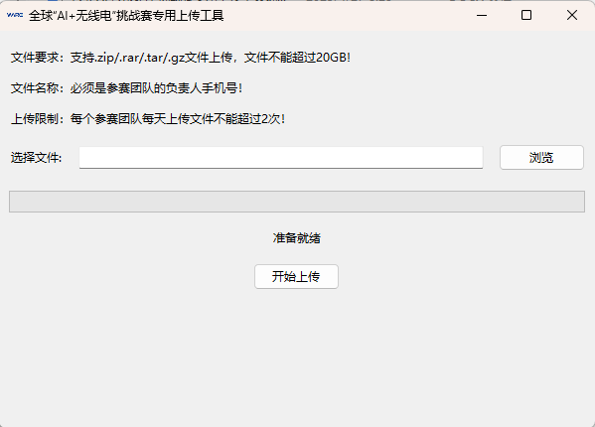

**注意事项：**

1、文件要求：支持.zip/.rar/.tar/.gz文件上传，文件不能超过20GB!

2、文件名称：必须是参赛团队的负表人手机号!

3、上传限制：每个参赛团队每天上传文件不能超过2次!

4、杀毒软件：部分杀毒软件会提示.exe文件为病毒文件，若遇到该情况，请将.exe文件加入白名单。